BOLETÍN JUDICIAL DEL ESTADO DE BAJA CALIFORNIA

ÓRGANO DE DIFUSIÓN DEL PODER JUDICIAL

DEL ESTADO
NO.- 14,191 MEXICALI, BAJA CALIFORNIA VOL. LVI
Viernes 26 de noviembre de 2021

ACUERDO DEL PLENO DEL CONSEJO DE LA JUDICATURA DEL PODER JUDICIAL DE BAJA CALIFORNIA, RELATIVO AL CAMBIO DE SEDE DE SALAS DEL TRIBUNAL SUPERIOR DE JUSTICIA DEL ESTADO DE BAJA CALIFORNIA.

C O N S I D E R A N D O

PRIMERO.- El artículo 1, párrafo tercero de la Constitución Mexicana, establece como obligaciones generales en materia de derechos humanos de todas las autoridades del país, las de promover, respetar, proteger y garantizar los derechos a todas las personas, de conformidad con los principios de universalidad, interdependencia, indivisibilidad y progresividad.

SEGUNDO.- Que la Constitución Política de los Estados Unidos Mexicanos, establece en su artículo 17, que toda persona tiene derecho a que se le administre justicia por tribunales que estarán expeditos para impartirla en los plazos y términos que fijen las leyes, emitiendo sus resoluciones de manera pronta, completa e imparcial, en el mismo sentido lo expresa el numeral 56 de la Constitución Local.

Asimismo, los artículos 8.1 y 25.1 de la Convención Americana sobre Derechos Humanos, disposiciones que forman parte del parámetro de control de regularidad constitucional, disponen que toda persona tiene derecho a ser oída, con las debidas garantías y dentro de un plazo razonable, por un juez o tribunal competente, independiente e imparcial, establecido con anterioridad por la ley, para la determinación de sus derechos y obligaciones, incluidas las de carácter civil, al mismo tiempo que establece que toda persona tiene derecho a un recurso sencillo y rápido o a cualquier otro recurso efectivo ante los jueces o tribunales competentes.

TERCERO.- En términos de los artículos 57, 64 y 65^{[1]} de la Constitución Política del Estado Libre y Soberano de Baja California, corresponde al Consejo de la Judicatura Local, ejercer las funciones de vigilancia, disciplina, supervisión y administración del Poder Judicial del Estado de Baja California.

Resulta importante destacar que derivado de la reforma a diversos artículos de la Constitución Local, relativos al Poder Judicial del Estado, publicada en el Periódico Oficial del Estado el día 19 de octubre de 2020, este Poder promovió ante la Suprema Corte de Justicia de la Nación (SCJN) una Controversia Constitucional, misma que fue registrada con el número 187/2020, en dicha demanda se solicitó la suspensión de las normas generales cuya invalidez se reclamó en la referida vía, misma que fue concedida el 27 de noviembre de 2020, medida cautelar que se encuentra vigente, por lo que el texto de la Constitución del Estado vigente en este momento es precisamente el aludido, y que es previo a la citada reforma.

CUARTO.- Que conforme lo establece el artículo 168, fracciones II, V y XXIX de la Ley Orgánica del Poder Judicial del Estado de Baja California, el Consejo de la Judicatura, está facultado para aprobar los acuerdos generales que fueren necesarios para el adecuado ejercicio de sus atribuciones, así como determinar el número y, en su caso, especialización por materia de las Salas del Tribunal Superior de Justicia, administrar los bienes del Poder Judicial, cuidando su mantenimiento, conservación, acondicionamiento, y la distribución de las oficinas judiciales.

QUINTO.- Que de acuerdo con la Constitución Local vigente^{[2]}, el Tribunal Superior de Justicia de Baja California funciona en Pleno y en Salas Colegiadas y exclusivamente la Sala Unitaria especializada en Justicia para Adolescentes. Y conocerán de los negocios civiles, familiares, mercantiles y penales del fuero común, como Tribunal de Apelación o de última instancia ordinaria. Para ello, el Poder Judicial, a través del Consejo de la Judicatura, ha determinado que de las 6 salas en las que se distribuyen los asuntos competencia del TSJBC, 3 de ellas sean especializadas en materia civil (civil, familiar y mercantil), 2 en materia penal y 1 sala unitaria especializada en justicia para adolescentes.

SEXTO.- La cantidad de recursos de apelación que ingresaron al TSJBC desde el año 2017 a la fecha, es de 8,269 de los cuales únicamente 2,550 corresponden a la ciudad de Mexicali, lo
que representa apenas el 30 por ciento del total de asuntos, tal y como se muestra en las siguientes gráficas:

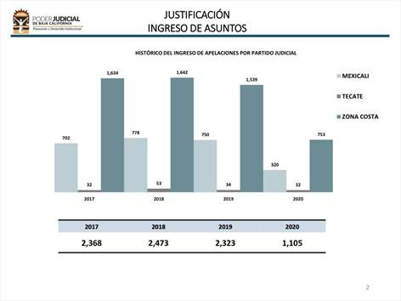

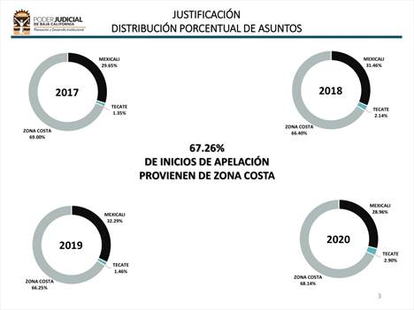

SÉPTIMO.- Con la finalidad de dar cumplimiento al mandato constitucional previsto tanto en la Constitución General de la República, como en la particular del Estado de Baja California, de impartir justicia de forma pronta, expedita, completa e imparcial, en los plazos y términos que fijen las Leyes, y buscando acercar la justicia a la ciudadanía evitando dilación en los procesos que se ventilan ante los órganos jurisdiccionales que administra este Poder Judicial, se estima necesario el cambio de sede de dos salas civiles del TSJBC, a la Zona Costa del Estado, para que atiendan la demanda de asuntos provenientes precisamente de esa zona del territorio de Baja California. Para ello se propone el cambio de la segunda y cuarta salas del TSJBC.

De conformidad con las consideraciones antes señaladas es que se dicta el siguiente:

A C U E R D O

ÚNICO.- El Pleno del Consejo de la Judicatura del Estado de Baja California, acuerda el cambio de sede de la Segunda Sala Colegiada en Materia Civil y la Cuarta Sala Colegiada en Materia Civil del Tribunal Superior de Justicia del Estado de Baja California, de la ciudad de Mexicali, a la ciudad de Tijuana.

T R A N S I T O R I O S

PRIMERO.- El presente acuerdo entrará en vigor a partir del día 4 de enero del año 2022.

SEGUNDO.- Para mayor difusión, publíquese en el Periódico Oficial del Estado y en el Portal de Internet de este Poder Judicial.

TERCERO.- Notifíquese al Pleno del Tribunal Superior de Justicia del Estado de Baja California el presente acuerdo para los efectos legales a que haya lugar.

Así lo acordó el Consejo de la Judicatura del Estado de Baja California, en sesión extraordinaria de fecha quince de septiembre del año dos mil veintiuno, ante el Secretario General, Carlos Rafael Flores Domínguez quien autoriza y da fe.

EL LICENCIADO CARLOS RAFAEL FLORES DOMÍNGUEZ, SECRETARIO GENERAL DEL CONSEJO DE LA JUDICATURA DEL PODER JUDICIAL DEL ESTADO DE BAJA CALIFORNIA. - - - - - - - - - - - - - - - - - - - - - - - - - - - - - - - - - - - - - - - - - - - - - - - - - - - - - - - - - - - - - - - - - - - - - - C E R T I F I C A: - - - - - - - - - - - - - - - - - - - - - QUE ESTE ACUERDO GENERAL, DEL PLENO DEL CONSEJO DE LA JUDICATURA DEL ESTADO DE BAJA CALIFORNIA, RELATIVO AL CAMBIO DE SEDE DE LA SEGUNDA SALA COLEGIADA EN MATERIA CIVIL Y LA CUARTA SALA COLEGIADA EN MATERIA CIVIL DEL TRIBUNAL SUPERIOR DE JUSTICIA DEL ESTADO DE BAJA CALIFORNIA, DE LA CIUDAD DE MEXICALI, A LA CIUDAD DE TIJUANA, FUE APROBADO POR EL PLENO DEL PROPIO CONSEJO, EN SESIÓN EXTRAORDINARIA DEL 15 DE SEPTIEMBRE DE 2021.- MEXICALI, BAJA CALIFORNIA, A 25 DE NOVIEMBRE DE 2021.- CONSTE.

MTRO. CARLOS RAFAEL FLORES DOMÍNGUEZ
SECRETARIO GENERAL

